**11 июля 2022**

**День презентаций**

Девиз дня: «Вы ещё не признались в любви к Беларуси? Тогда мы идём к Вам!»

День в ОЛ СШ №14 начался со встречи со священнослужителем Олегом Репецким. Во время беседы поднимались такие вопросы, как доброта, взаимопомощь, дружба, милосердие.

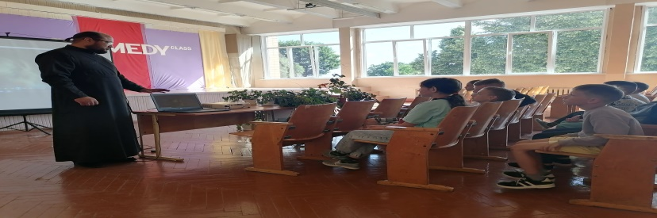

В рамках акции «И помнить больно, и забыть нельзя» ребята создали коллаж «Край мой, Белая Русь».

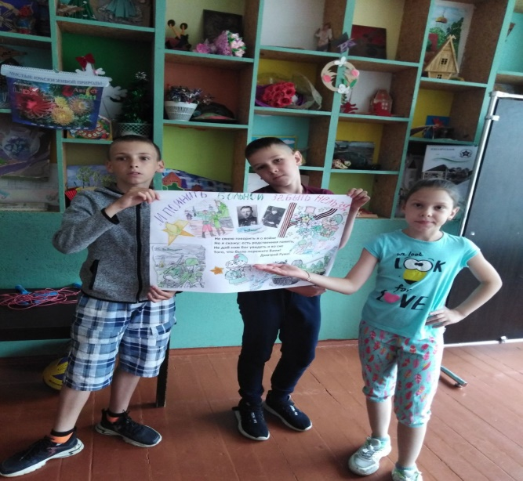

Также ребята приняли участие в спортивной игре « Я бы в скауты пошёл, пусть меня научат!». Мальчики и девочки научились ставить палатку, разводить огонь.

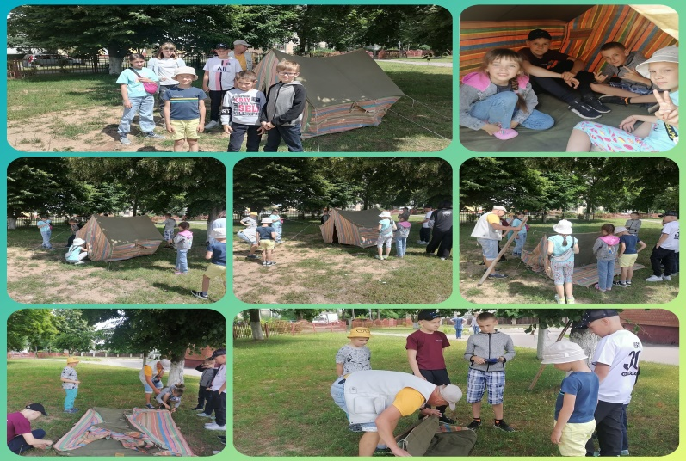

Воспитанники ОЛ посетили центр технического творчества и приняли участие в мероприятии «Техническая гостиная». Ребята разрабатывали проекты роботов и других персонажей.

